**GUÍA DE CIENCIAS**

**PROFESOR/A:** DANIELA HERNÁNDEZ FUENTES CURSO: 4° BÁSICO “A”

**NOMBRE ALUMNO/A:** _________________________________________ FECHA: 30 / 11/2020

**UNIDAD: “Unidad N°1”**

**OBJETIVOS DE APRENDIZAJE: Realizar maqueta de las capas externas de la Tierra**

**INSTRUCCIONES GENERALES:**

1.-Lea las instrucciones.

2.- Conteste en el cuaderno.

3.- La materia se transcribe en el cuaderno

**4.- Si tienes dudas puedes escribirme: al correo: danny_ph@hotmail.com**

**Al WhatsApp: +56961407087**

**Actividad:** Realiza una maqueta con las capas externa de la Tierra vistas en la semana anterior. Crea algo sencillo y creativo. Utiliza materiales que tengas en tu hogar. Apóyate de algunos modelos en internet.

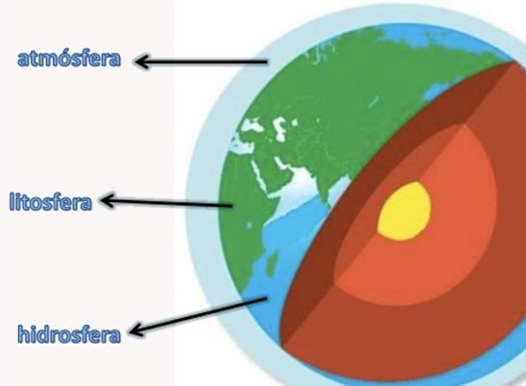

ATMÓSFERA

GEOSFERA

HIDRÓSFERA

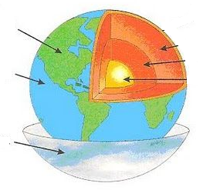

ATMÓSFERA

HIDRÓSFERA

ATMÓSFERA